ДОКУМЕНТ ПОДПИСАН

ЭЛЕКТРОННОЙ ПОДПИСЬЮ

Сертификат: 009BE505891FD8AA6DE61DAE48EB942652

Владелец: ГОСУДАРСТВЕННОЕ ПРОФЕССИОНАЛЬНОЕ ОБРАЗОВАТЕЛЬНОЕ УЧРЕЖДЕНИЕ

"КЕМЕРОВСКИЙ КОММУНАЛЬНО-СТРОИТЕЛЬНЫЙ ТЕХНИКУМ" ИМЕНИ В.И. ЗАУЗЕЛКОВА

Действителен: с 06.05.2024 до 30.07.2025

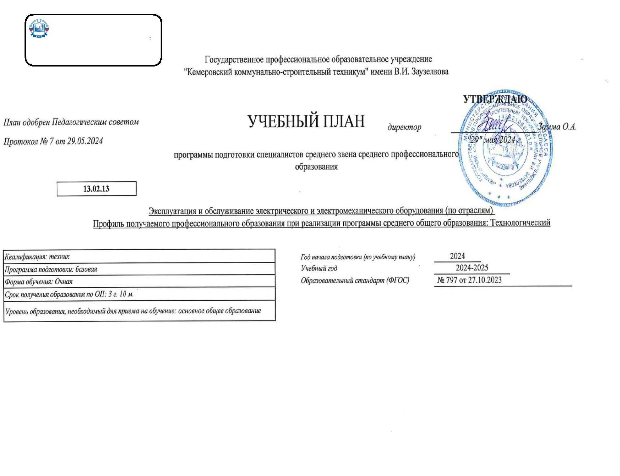

Календарный учебный график

Мес

Сентябрь

Октябрь

Ноябрь

Декабрь

Январь

Февраль

Март

Апрель

Май

Июнь

Июль

Август

Числа

Нед

1

2

3

4

5

6

7

8

9

10 11 12 13 14 15 16 17 18 19 20 21 22 23 24 25 26 27 28 29 30 31 32 33 34 35 36 37 38 39 40 41 42 43 44 45 46 47 48 49 50 51 52

I

К

К

Э

Э

Э

К

К

К

К

К

К

К

К

К

Э

Э

Э

Э

Э

Э

II

III

IV

К

К

К

К

К

К

К

К

К

К

К

Э

Э

Э

У

У

У

У

У

У

К

К

К

К

У

У

У

У

У

П

П

П

П

П

П

П

Д

П

Д

Э

К

К

К

К

К

К

К

К

Э

Э

Э

Э

Э

У

У

П

П

П

П

П

П

П

П

Пд Пд Пд Пд Дп Дп Дп Дп

=

=

=

=

=

=

=

=

=

Э

Э

Сводные данные

Курс 1

Курс 2

Курс 3

Курс 4

Итого

Сем. 1 Сем. 2

Всего

Сем. 3 Сем. 4

Всего

Сем. 5 Сем. 6

Всего

Сем. 7 Сем. 8

Всего

Обучение по дисциплинам и

междисциплинарным курсам

17

22

39

16 3/6

23 2/6

39 5/6

13 3/6

3

11

24 3/6

13 3/6

3

3 2/6

16 5/6 120 1/6

У

Учебная практика

5

8

8

8

2

8

5

8

13

16

Производственная практика (по профилю

специальности)

П

Производственная практика

(преддипломная)

Пд

Э

4

4

1 1/6

4

4

5 5/6

4

Промежуточная аттестация

2

2

3/6

4/6

1 1/6

3/6

1

1 3/6

3/6

4/6

4

Подготовка выпускной квалификационной

работы

Дп

Защита выпускной квалификационной

работы

Д

2

2

2

К

Каникулы

2

9

11

2

9

11

2

8

10

2

2

34

Итого

19

33

**52**

19

33

**52**

19

33

**52**

19

24

**43**

199

Студентов

Групп

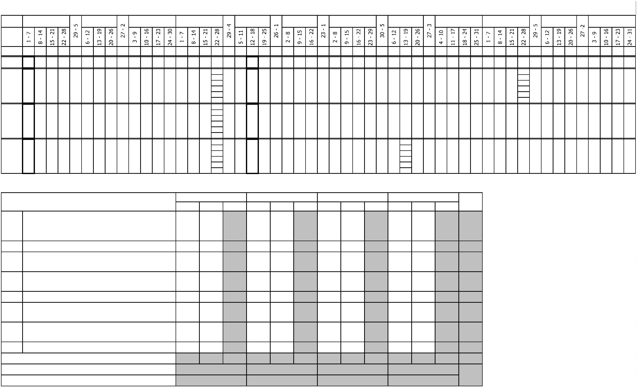

Курс 1

Курс 2

Курс 3

Курс 4

-

-

-

Форма контроля

Зачет с

Итого акад.часов

По

С преп.

Объём ОП

Обяз. Вар.

Семестр 1

Пр КРП

Семестр 2

Пр КРП

Семестр 3

Пр КРП

Семестр 4

Пр КРП

Семестр 5

Пр КРП

Семестр 6

Семестр 7

Пр КРП

Семестр 8

Считать в

плане

Экза

мен

Экспер

тное

Индекс

Наименование

Зачет

КР

Др

СР

ПАтт

Итого

Лек

СР

ПАтт

Итого

Лек

СР

ПАтт

Итого

Лек

СР

ПАтт

Итого

Лек

СР

ПАтт

Итого

Лек

СР

ПАтт

Итого

Лек

Пр

КРП

СР

ПАтт

Итого

Лек

СР

ПАтт

Итого

Лек

Пр

КРП

СР

ПАтт

оц.

плану

часть часть

**ОП.ОБЩЕОБРАЗОВАТЕЛЬНАЯ ПОДГОТОВКА**

1476

1476

1450

1450

6

6

20

20

1476

612

612

370

370

238

238

4

4

864

864

462

462

380

380

6

6

16

16

**СО.Среднее общее образование**

1476

1476

1476

**1**

**2222**

**1**

**1111**

**+**

БД

**Базовые дисциплины**

**12**

**1**

**22222**

**2**

1028

**1028**

**1012**

**6**

**10**

1028

410

**218**

**188**

**4**

618

**284**

**322**

**6**

**6**

**1**

**1**

+

+

+

+

+

+

+

+

+

+

+

+

**+**

БД.01

БД.02

БД.03

БД.04

БД.05

БД.06

БД.07

БД.08

БД.09

БД.10

БД.11

БД.12

ПД

Русский язык

1

2

72

108

108

136

72

72

108

108

136

72

68

102

108

136

72

4

6

72

108

108

136

72

72

54

50

52

30

54

30

14

24

50

12

10

4

Литература

1

54

58

84

42

72

42

42

42

68

82

32

246

26

22

58

24

20

22

10

14

42

38

56

16

**58**

6

Иностранный язык

История

1

2

2

1

1

1

40

20

60

22

50

32

28

Обществознание

География

2

2

72

72

72

72

Химия

2

1

1

72

72

72

72

30

30

30

24

26

2

6

4

Биология

2

72

72

72

72

Физическая культура

Основы безопасности и защиты Родины

Информатика

12

2

72

72

72

72

28

68

68

68

68

30

26

2

1

144

32

144

32

144

26

144

32

62

22

40

Индивидуальный проект

**Профильные дисциплины**

Математика

2

6

10

6

**22**

2

**11**

1

448

**448**

**438**

**10**

4

448

202

132

70

**152**

96

**50**

36

14

**178**

**10**

4

+

+

**+**

ПД.01

ПД.02

ПОО

268

180

268

180

264

174

268

180

136

110

96

82

36

22

Физика

2

1

6

56

6

**Предлагаемые ОО**

**ПП.ПРОФЕССИОНАЛЬНАЯ ПОДГОТОВКА**

4464

4464

4280

88

96

3184

1280

72

612

260

322

18

12

864

50

248

574

50

18

24

612

46

328

248

46

18

18

900

232

418

144

416

80

30

18

8

18

612

26

228

366

26

12

6

864

36

82

730

36

30

4

18

**СГ.Общий гуманитарный социально-экономический учебный цикл**

**и**

486

48

486

48

474

46

12

2

414

48

96

48

34

34

58

12

4

2

+

+

СГ.01

СГ.02

История России

3

6

Иностранный язык в профессиональной

деятельности

98

98

98

98

24

24

26

24

26

24

24

22

24

22

24

24

345

+

+

+

+

+

СГ.03

СГ.04

СГ.05

СГ.06

СГ.07

Безопасность жизнедеятельности

6

38

6

68

158

42

68

158

42

66

156

40

2

2

2

2

2

68

158

42

68

26

42

36

36

54

12

26

6

2

Физическая культура

24

22

2

26

26

36

36

Основы бережливого производства

Основы финансовой грамотности

Экологические основы природопользования

34

28

28

2

2

2

6

36

36

34

36

36

6

6

36

36

34

6

**ОПЦ.Общепрофессиональный цикл**

950

98

950

98

872

90

30

2

48

6

914

98

36

330

192

116

10

12

348

98

174

30

146

60

10

2

18

6

236

132

78

8

18

36

28

6

2

+

+

+

+

+

+

+

ОП.01

ОП.02

ОП.03

ОП.04

ОП.05

ОП.06

ОП.07

Инженерная графика

4

4

Электротехника и электроника

Метрология, стандартизация и сертификация

Техническая механика

3

4

152

48

152

48

142

46

4

2

4

2

4

2

6

152

48

92

48

56

32

34

14

2

2

60

92

98

30

54

60

22

28

36

2

4

2

6

3

3

4

3

5

92

92

82

6

6

6

92

6

Материаловедение

76

76

68

76

76

62

40

36

28

24

2

2

6

Электрические машины и электропривод

Прикладная математика

172

62

172

62

162

60

172

62

74

50

16

2

6

+

ОП.08

Информационные технологии в профессиональной

деятельности

Охрана труда

5

98

98

88

4

6

98

98

64

48

34

40

22

4

2

6

6

+

+

ОП.09

ОП.11

5

3

64

52

64

52

56

44

2

2

6

6

64

52

Основы предпринимательской деятельности

52

28

16

2

6

+

ОП.12

Правовые основы в профессиональной деятельности

6

36

36

34

2

36

36

28

6

2

**ПЦ.Профессиональный цикл**

2812

2812

2718

46

48

1640

392

1172

186

34

148

4

466

74

378

8

6

330

90

196

124

10

632

246

330

30

8

18

586

384

228

340

12

6

612

226

82

478

30

4

18

**Осуществление технического обслуживания и**

**+**

ПМ.01

**ремонта электрического и**

**688**

**778**

**8**

**57**

824

**824**

**794**

**12**

**18**

**432**

**60**

**28**

**2**

124

124

**76**

**40**

**2**

**6**

**158**

**218**

**8**

**30**

**154**

**30**

**12**

**электромеханического оборудования**

Технология ремонта, монтажа и наладки

электрического и электромеханического

оборудования

Основы организации работ по испытанию и

диагностике электрооборудования

+

+

МДК.01.01

МДК.01.02

6

8

5

7

214

168

214

168

204

158

4

6

6

214

90

60

28

2

76

40

2

6

8

4

4

168

10

92

50

38

4

4

76

30

10

30

6

+

+

МДК.01.03

УП.01.01

Электроснабжение

7

7

184

108

184

108

180

108

174

108

184

108

108

72

Учебная практика

108

Производственная практика Осуществление

технического обслуживания и ремонта

электрического и электромеханического

оборудования

+

+

ПП.01.01

ПM.01.ЭК

8

144

6

144

6

144

144

6

144

6

144

**180**

Экзамен по модулю

8

6

6

**Эксплуатация и обслуживание электрического**

**и электромеханического оборудования с**

**автоматизированными системами управления**

**+**

ПМ.02

**7**

**788**

**67**

536

128

**536**

**514**

**10**

**12**

536

128

92

92

**60**

**30**

**2**

202

36

**70**

**122**

**4**

**6**

242

**52**

**4**

**6**

Теоретические основы эксплуатации, настройки и

программирования автоматизированных систем

управления

Техническое обслуживание и программирование

оборудования с числовым программным

управлением

+

МДК.02.01

7

6

7

128

120

2

8

6

60

30

2

18

52

12

6

+

+

МДК.02.02

УП.02.01

8

7

186

72

186

72

178

72

186

72

94

72

38

72

4

92

52

36

4

Учебная практика

Эксплуатация и обслуживание электрического и

электромеханического оборудования с

автоматизированными системами управления

+

ПП.02.01

8

144

144

144

144

144

6

144

+

ПM.02.ЭК

ПМ.03

Экзамен по модулю

6

6

6

6

6

**Разработка и оформление технической**

**документации электрического и**

**электромеханического оборудования**

Разработка технической документации

**+**

**66**

**566**

**6**

**45**

700

**700**

**674**

**14**

**12**

700

44

44

**22**

**20**

**2**

240

**136**

**96**

**8**

416

**110**

**260**

**30**

**4**

**12**

+

+

+

МДК.03.01

МДК.03.02

УП.03.01

5

4

5

236

242

72

236

242

72

228

230

72

8

6

236

242

72

22

20

2

192

48

106

30

80

16

6

2

Основы проектирования электротехнических изделий

Учебная практика

6

6

6

194

72

110

44

72

30

4

6

6

6

Разработка и оформление технической документации

электрического и электромеханического

оборудования

+

+

**+**

ПП.03.01

ПM.03.ЭК

ПМ.04

144

6

144

6

144

144

6

144

6

144

Экзамен по модулю

6

6

6

**Выполнение работ по профессии 18590**

**Слесарь-электрик по ремонту**

**электрооборудования**

**4**

**33444**

**3**

608

**608**

**592**

**10**

**6**

12

**596**

186

**34**

**148**

**4**

422

164

**52**

**358**

**6**

**6**

Выполнение работ по профессии 18590 Слесарь-

электрик по ремонту электрооборудования

+

МДК.04.01

4

3

242

242

232

10

12

230

78

72

34

40

72

4

52

106

6

+

+

+

УП.04.01

УП.04.02

УП.04.03

Учебная практика Слесарно-механическая

Учебная практика Электромонтажная

Учебная практика Электроизмерительная

3

4

3

72

108

36

72

108

36

72

108

36

72

108

36

108

108

144

36

36

Выполнение работ по профессии 18590 Слесарь-

электрик по ремонту электрооборудования

+

ПП.04.01

4

144

144

144

144

144

6

+

+

ПM.04.ЭК

ПДП

Квалификационный экзамен

4

6

6

6

6

6

ПРОИЗВОДСТВЕННАЯ ПРАКТИКА

(ПРЕДДИПЛОМНАЯ)

144

144

144

144

144

144

8

**ГИА.Государственная итоговая аттестация**

216

216

216

216

216

216

216

216

216

216

216

216

+

ГИА.01

Демонстрационный экзамен, защита дипломного

проекта (работы)



8. Пояснения к учебному плану

Настоящий учебный план основной профессиональной образовательной программы среднего профессионального образования Государственного профессионального образовательного учреждения "Кемеровский коммунально-строительный техникум" имени В.И.

Заузелкова разработан на основе Федерального государственного образовательного стандарта среднего профессионального образования (далее – СПО) , утвержденного приказом Министерства образования и науки Российской Федерации № 797 от 22.02.2023,

зарегистр. Зарегистрировано в Минюсте России 22 ноября 2023 г. N 76057 по специальности 13.02.13 Эксплуатация и обслуживание электрического и электромеханического оборудования (по отраслям) Федерального закона Российской Федерации от 29 декабря

Российской Федерации от 08.11.2021 № 800 «Об утверждении Порядка проведения государственной итоговой аттестации по образовательным программам среднего профессионального образования» (Зарегистрирован 07.12.2021 № 66211) (в ред. Приказов

Организация учебного процесса: - учебный год начинается с 1 сентября и заканчивается в соответствии с графиком учебного процесса и расписанием занятий на учебный год. - продолжительность учебной недели - шестидневная; - продолжительность занятий

5 минут, объем недельной образовательной нагрузки обучающихся составляет 36 академических часа в неделю и включает все виды работ во взаимодействии с преподавателем (урок, практическое занятие, лабораторное занятие, консультация, лекция,

4

практическая работа), практики (в профессиональном цикле) и самостоятельную работу. Самостоятельная работа обучающихся составляет не более 10% от объема часов, отведенных на освоение дисциплины, профессионального модуля, включена в общий

объем часов на их аудиторную работу и регламентируется расписанием занятий, содержание самостоятельной работы отражается в рабочей программе дисциплины, профессионального модуля выполняется на учебных занятиях под непосредственным

руководством преподавателя и по его заданию. - формы и процедуры текущего контроля знаний предусмотрены в виде дифференцированных зачетов и экзаменов.

Объем времени, отведенный на вариативную часть образовательной программы, определен в соответствии с требованиями ФГОС СПО (не менее 30% от общего времени, отведенного на освоение программы), с учетом рекомендаций примерной основной

образовательной программы, требований профессиональных стандартов и использован на увеличение объема часов учебных дисциплин общепрофессионального цикла, профессиональных модулей.

Промежуточная аттестация является обязательной по каждой дисциплине, МДК, и профессиональному модулю. Организация промежуточной аттестации осуществляется в соответствии с положением. Формами промежуточной аттестации являются зачет,

дифференцированный зачет, экзамен, экзамен квалификационный и другие виды контроля. Зачет и дифференцированный зачет проводятся по дисциплине, МДК, теме МДК за счет времени, отводимого на изучение дисциплины или МДК, на последнем занятии.

Экзамен проводится по дисциплине или по МДК (части ПМ) сконцентрировано в рамках календарной сессионной недели. Экзамен (квалификационный) проводится в последнем семестре освоения программы профессионального модуля и представляет собой

форму независимой оценки результатов обучения с участием работодателей. Условием допуска к экзамену (квалификационному) является успешное освоение обучающимися всех элементов программы профессионального модуля.

Общеобразовательный учебный цикл реализуется по технологическому профилю. Изучение учебных дисциплин общеобразовательного цикла распределено на изучение базовых и профильных учебных дисциплин. Изучение дисциплин общеобразовательного

цикла предполагает выполнение обучающимися индивидуальных проектов по любой дисциплине (по выбору). Индивидуальный проект – особая форма организации образовательной деятельности обучающихся (учебное исследование или учебный проект).

Индивидуальный проект выполняется обучающимся самостоятельно под руководством преподавателя по выбранной теме в рамках одного или нескольких изучаемых учебных предметов, курсов в любой избранной области деятельности (познавательной,

практической, учебно-исследовательской, социальной, художественно-творческой, иной). Промежуточная аттестация по учебным дисциплинам общеобразовательного цикла проводится в форме дифференцированных зачетов и экзаменов Обязательная часть

общего гуманитарного и социально-экономического цикла образовательной программы должна предусматривать изучение следующих дисциплин: «Основы философии», «История» «Психология общения», «Иностранный язык в профессиональной деятельности»,

«

Физическая культура». Общий объем дисциплины «Физическая культура» не может быть менее 160 академических часов. Для обучающихся инвалидов и лиц с ограниченными возможностями здоровья образовательная организация устанавливает особый

порядок освоения дисциплины «Физическая культура» с учетом состояния их здоровья. Учебная дисциплина «Физическая культура» реализуется в объеме 72 часов в общеобразовательном цикле и 122 часа в Социально-гуманитарном цикле Учебная дисциплина

Безопасность жизнедеятельности» реализуется в рамках общепрофессионального цикла в объеме 68 часов, из них на освоение основ военной службы (для юношей) - 70 % от общего времени, отведенного на указанную дисциплину.

«

В каждом учебном году количество экзаменов не превышает 8, а количество зачетов –10 (без учета зачетов по физической культуре).

По рабочему учебному плану ППССЗ предусматривается наличие одного курсового проектов (работы): по профессиональному модулю ПМ.01 Осуществление технического обслуживания и ремонта электрического и электромеханического оборудования: МДК 01.04

Электроснабжение Курсовой проект (работа) реализуются в пределах времени, отведенных на изучение дисциплины и профессионального модуля. При проведении курсовых проектов (работ) с обучающимися проводятся консультации. Предусматривается

защита курсовых проектов (работ).

Учебная и производственная практика реализуются в рамках профессиональных модулей профессионального учебного цикла по каждому из основных видов деятельности Объем часов учебной практики составляет 13 недель (468часа), объем производственной

практики составляет 15 недель (540 часов), что составляет более 900 часов, отведенных на профессиональный цикл. Учебная практика в объеме 15 недель реализуется по каждому из основных видов деятельности, предусмотренных ФГОС СПО по специальности

13.02.13 Эксплуатация и обслуживание электрического и электромеханического оборудования (по отраслям) , проводится в рамках профессиональных модулей рассредоточено по семестрам: 7 семестр ПМ.01 - 2 недели; ПМ.02 - 2 недели, 6 семестр ПМ.03 - 2

недели,ПМ.04-3 недели; 5 семестр ПМ.04 -4 недели. Производственная практика в объеме 15 недель реализуется по каждому из основных видов деятельности, предусмотренных ФГОС СПО по специальности 3.02.13 Эксплуатация и обслуживание электрического и

электромеханического оборудования (по отраслям), проводится в рамках профессиональных модулей : 8 семестр ПМ.01 – 4 недели, ПМ.02 - 4 недели, ПМ.03 – 1 неделя, ПМ.04 – 6 недель

Государственная итоговая аттестация проводится в форме демонстрационного экзамена и защиты дипломного проекта (работы)

